快享讲座管理系统

**软件设计规格说明**

Team of Quick-share

2016/4/25

**修订记录：**

|  |  |  |  |
| --- | --- | --- | --- |
| 版本号 | 修订人 | 修订日期 | 修订描述 |
| v1.0 | 许瑞嘉、  江剑锋 | 2016/4/25 | 初始草案，概要式软件设计说明 |
|  |  |  |  |
|  |  |  |  |
|  |  |  |  |

1. 引言
2. 目的

该软件设计规格说明文档旨在根据软件需求规格说明书中的任务设计出一套可执行软件的结构模型。在本次初始草案中将概要式给出软件总体架构、技术选型及理由等。在后续版本中将进一步明确模块划分、数据库表设计、设计模式、性能分析等。该文档将指导软件的实际开发阶段，也为项目的可扩展性与可维护性提供重要依据。

1. 文档约定

该文档基本沿用IEEE 1016标准-软件设计规格说明模板(SDS)，其中对部分章节的内容进行了调整。

以下是对该文档所涉及术语的定义：

|  |  |
| --- | --- |
| 术语 | 定义 |
| vue.js | 一个构建数据驱动的Web界面的库，通过尽可能简单的API实现响应的数据绑定和组合的视图组件。 |
| python | 一种面向对象的解释型计算机程序设计语言，在设计中注重代码的可读性，同时也是一种功能强大的通用型语言。 |
| javascript | 一种弱类型的动态脚本语言，支持多种编程范式，包括面向对象和函数式编程。 |
|  |  |

1. 参考文献

IEEE STANDARD 1016：Software Design Specification

1. 总体架构
2. 硬件架构

用户可以通过台式电脑、笔电、手机、平板连接Web服务器使用快享讲座管理应用程序。Web服务器连接数据库以拉取文件、查询记录等。（措辞还不够具体严谨）

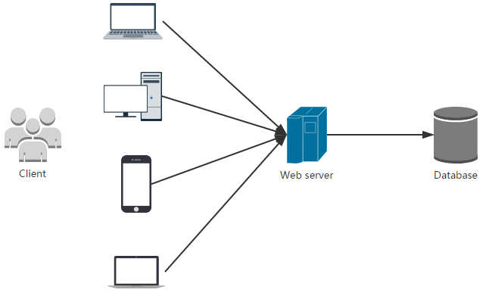

Figure 1 硬件架构

1. 软件架构

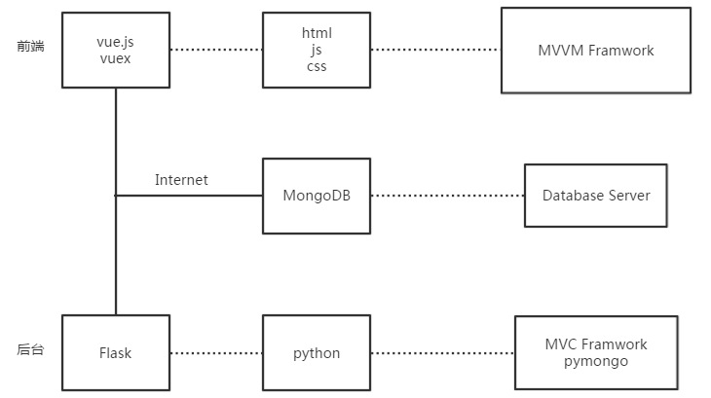

Figure 2 软件架构

1. 技术选型及理由

Vue.js

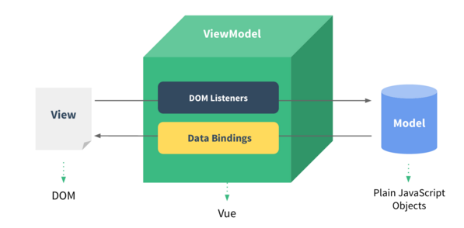

Vue.js 的核心是一个响应的数据绑定系统，它让数据与 DOM 保持同步非常简单。在使用 jQuery 手工操作 DOM 时，我们的代码常常是命令式的、重复的与易错的。Vue.js 拥抱**数据驱动的视图**概念。通俗地讲，它意味着我们在普通 HTML 模板中使用特殊的语法将 DOM “绑定”到底层数据。一旦创建了绑定，DOM 将与数据保持同步。每当修改了数据，DOM 便相应地更新。这样我们应用中的逻辑就几乎都是直接修改数据了，不必与 DOM 更新搅在一起。这让我们的代码更容易撰写、理解与维护。

 Flask

Flask旨在保持代码简洁且易于扩展。Flask 本身不会做太多的选择，而它所做的选择往往易于更改。默认情况下，Flask 并不包含数据库抽象层，表单验证或者任何其它现有的库能够处理的。Flask 支持扩展，这些扩展能够添加功能到你的应用，像是 Flask 本身实现的一样。众多的扩展提供了数据库集成，表单验证，上传处理，多种开放的认证技术等功能。

MongoDB

MongoDB是一个基于分布式文件存储的数据库。由C++语言编写。旨在为WEB应用提供可扩展的高性能数据存储解决方案。